ИНСТРУКЦИЯ ПО СОГЛАСОВАНИЮ ИНФОРМАЦИИ МУНИЦИПАЛЬНЫХ ОБРАЗОВАНИЙ СООТВЕТСТВИИ С ПРИКАЗОМ МИНФИНА РОССИИ ОТ 28.12.2018 Г. №296Н «О ВНЕСЕНИИ ИЗМЕНЕНИЙ В ПРИКАЗ МИНИСТЕРСТВА ФИНАНСОВ РОССИЙСКОЙ ФЕДЕРАЦИИ ОТ 28.12.2016 Г. № 243Н «О СОСТАВЕ И ПОРЯДКЕ РАЗМЕЩЕНИЯ И ПРЕДОСТАВЛЕНИЯ ИНФОРМАЦИИ НА ЕДИНОМ ПОРТАЛЕ БЮДЖЕТНОЙ СИСТЕМЫ РОССИЙСКОЙ ФЕДЕРАЦИИ» В ГОСУДАРСТВЕННОЙ ИНТЕГРИРОВАННОЙ ИНФОРМАЦИОННОЙ СИСТЕМЕ УПРАВЛЕНИЯ ОБЩЕСТВЕННЫМИ ФИНАНСАМИ «ЭЛЕКТРОННЫЙ БЮДЖЕТ» ДЛЯ ФИНАНСОВЫХ ОРГАНОВ МУНИЦИПАЛЬНЫХ ОБРАЗОВАНИЙ / СУБЪЕКТОВ РОССИЙСКОЙ ФЕДЕРАЦИИ

Перечень терминов и сокращений
БК | Бюджетная классификация
ЕПБС | Единый портал бюджетной системы Российской Федерации
ФО | Финансовый орган
НПА | Нормативный правовой акт
МО | Муниципальное образование
Система | Информационная система Министерства финансов Российской Федерации
ЭБ | Государственная интегрированная информационная система управления общественными финансами «Электронный бюджет»

- Согласование информации осуществляется в реестре «Реестр согласования информации» (Рисунок 1)

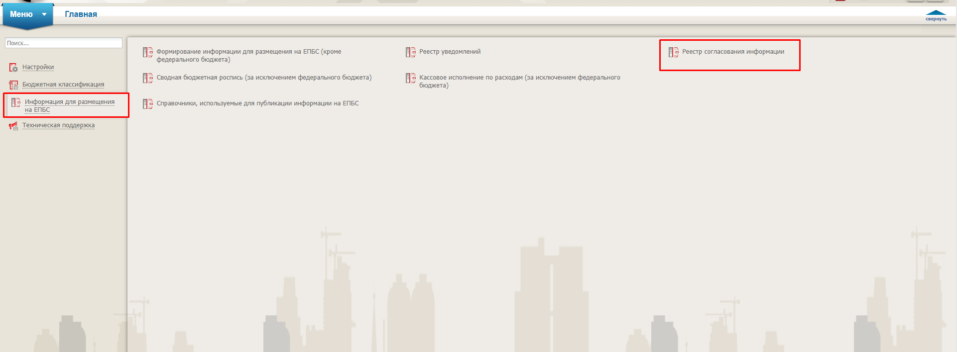
Рисунок 1. Реестр согласования информации

- В реестре «Реестр согласования информации» находим необходимый для согласования документ Выбираем его

- Если документ в реестре «Формирование информации для ЕПБС (за исключением федерального бюджета)» формировался городским или сельским поселением / внутригородским районом, входящим в состав городского округа с внутригородским делением, то сначала необходимо согласовать и утвердить документ со стороны муниципального района / городского округа

- Если документ в реестре «Формирование информации для ЕПБС (за исключением федерального бюджета)» формировался финансовым органом муниципального района / городского округа, то он переходит на согласование финансовому органу субъекта РФ

Для согласования документа необходимо пройти следующие шаги:

1.Согласование Резолюция (Рисунок 2)
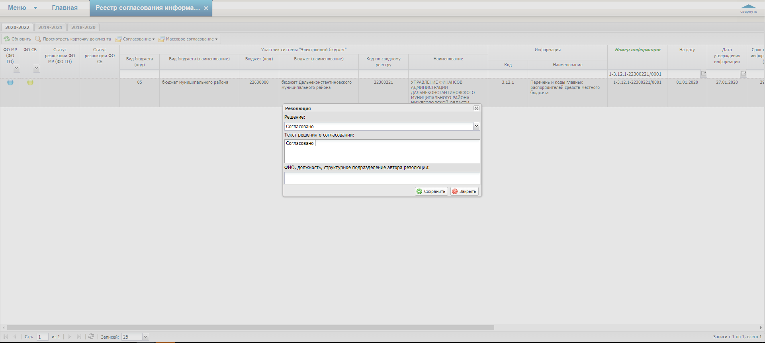
Рисунок 2. Окно формирования резолюции

Важно! ФИО, должность, структурное подразделение автора резолюции заполняется автоматически на основании автора резолюции.

  - Если данные набора информации сформированы некорректно, то накладывается отрицательная резолюцию, с указанием причины отклонения
  - Если данные набора информации корректны, то накладывается положительная резолюция

2. После создания резолюции появится соответствующий статус в поле «Статус резолюции» (Рисунок 3)
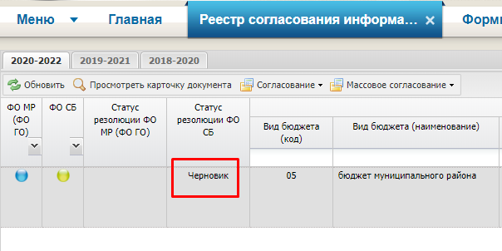
Рисунок 3. Статус резолюции

3. Далее необходимо пройти в пункт Согласование Внешнее согласование (Рисунок 4)
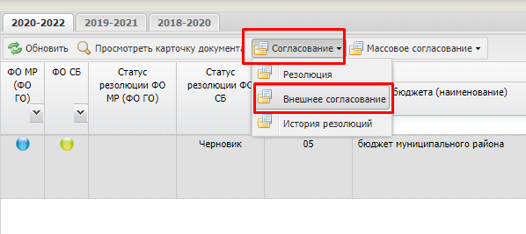
Рисунок 4. Внешнее согласование

- Выбирается согласующий и утверждающий по кнопке «Добавить» Сохранить (Рисунок 5)
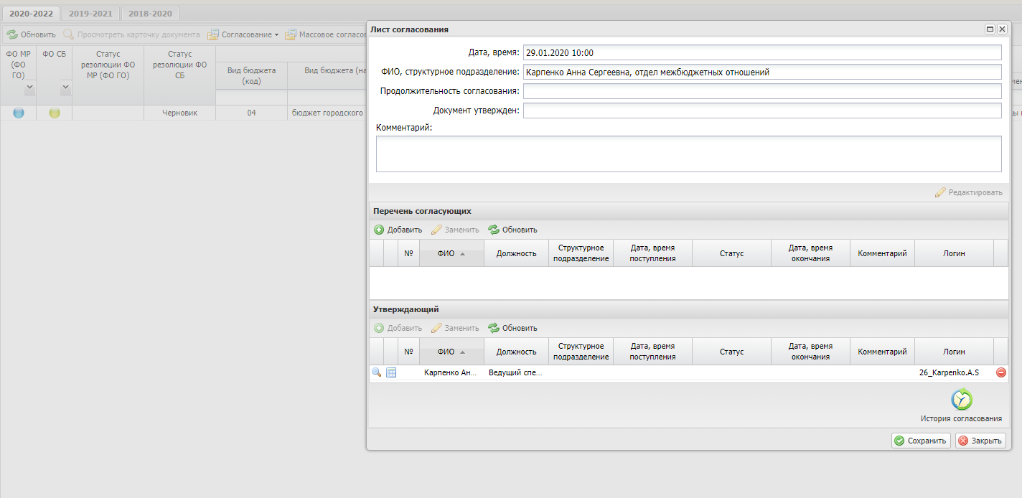
Рисунок 5. Добавление согласующих и утверждающих

- Согласование Внешнее согласование Утверждено (если все заполнено корректно) (Рисунок 6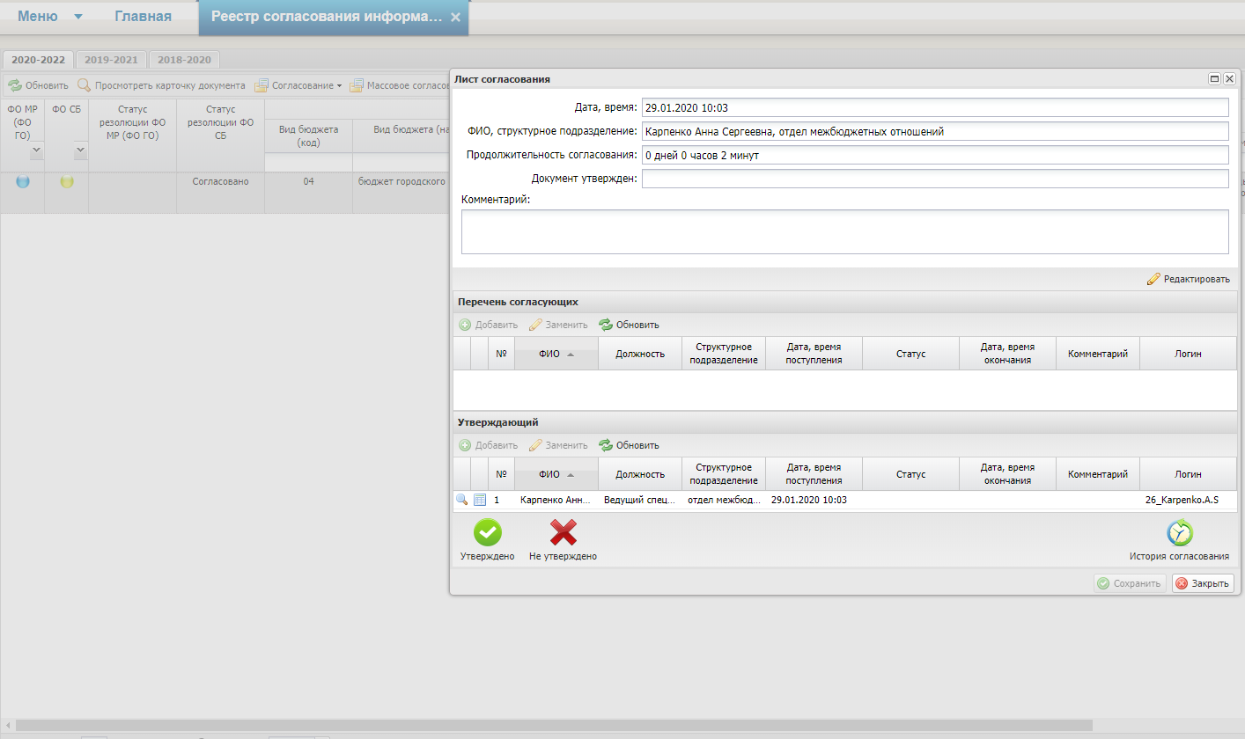
Рисунок 6. Утверждение документа

5.1Согласование Внешнее согласование Не утверждено (Рисунок 6) (если необходимо сбросить документ в реестре «Реестр согласования информации» в черновик)
После этого Согласование Внешнее согласование В черновик

- После утверждения обновится соответствующий статус в поле «Статус резолюции» и изменится цвет светофора. (Рисунок 7)
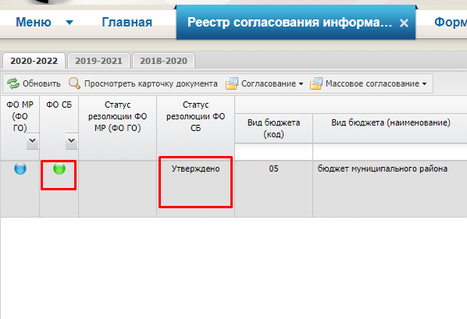
Рисунок 7. Утвержденный документ

Важно! Отправка документов происходит автоматически.
Ответственным за размещение информации является Единый портал.

